**＜マシン用ソフトの画面(GUI)＞**

テストは９９９９回までできる。

テスト用ファイルの数がなくなる直前まで「次の日」ボタンが続く。

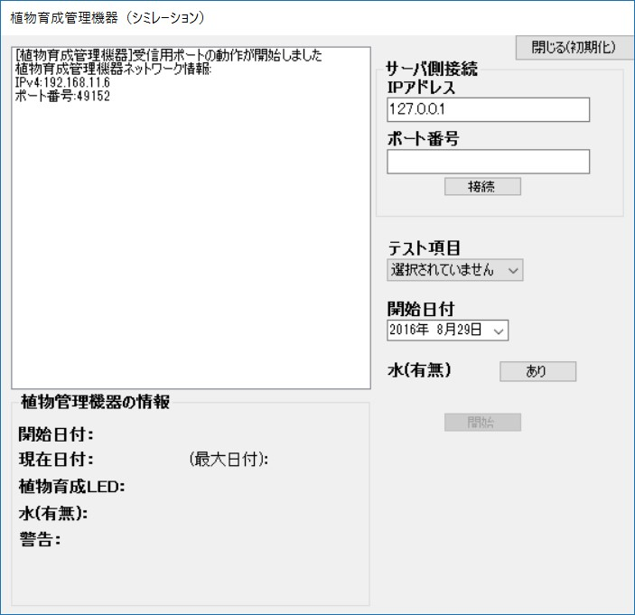

**plant_machine.exe**

**①**サーバの「ListBox」に記載しているポート番号欄の数値を半角で入力し「接続」ボタンを押してください

※「切断」ボタンになっている場合、そのボタンは押さないでください。サーバとの接続が切れた場合だけ押してくだい。

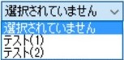

テスト「開始」ボタンが押されたとき「閉じる(初期化)」は押されなくなる。テストが終わればボタンは押せるようになる。

**②**　　「テスト項目」「開始日付」を選択し、「開始」ボタンを押す。ボタンを押すたびに一日経過する設定である。「水(有無)」ボタンは「あり・なし」のときどういう処理をするかを確かめるボタン。「限界最終」になると警告表示が出る。

操作した情報が記載される

テストが開始されたときに各情報、更新される

**＜サーバ用ソフトの画面(GUI)＞**

**plant_server.exe**

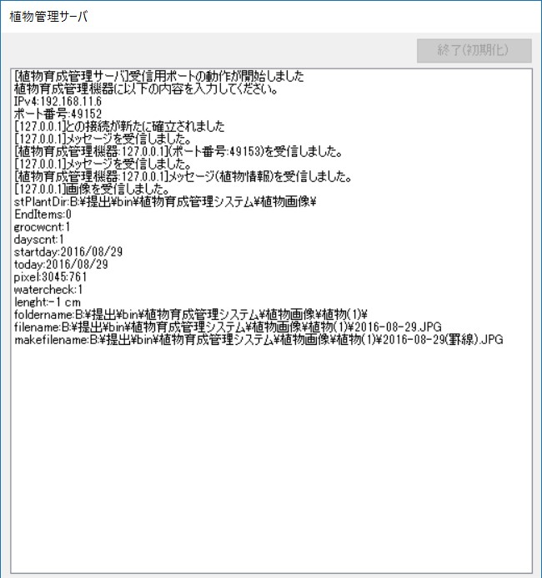

テスト「開始」ボタンが押されたとき「閉じる(初期化)」は押されなくなる。テストが終わればボタンは押せるようになる。

**①**「マシン用ソフト」にポート番号を入力する。

※「マシン用ソフト」「サーバ・クライアント用ソフト」は独立しているため、同じLAN内で他のPC２台で使用することができる。その場合は「IPv4」欄を「マシン用ソフト」の「IPアドレス」欄に入力。

「マシン用ソフト」にポート番号を入力・接続をした場合、「マシン用ソフト」から自身のポート番号が送られてくる。

「開始」などのボタンを押した場合、「マシン用ソフト」から、植物の情報が送られてくる。これらの欄は変数の中身を表示しています。

**＜クライアント用ソフトの画面(GUI)＞①**

「サーバ・マシン用ソフト」が両方起動していて、一回目のテストが開始されているときだけ、「クライアント用ソフト」は何回でも起動・閉じるができる。

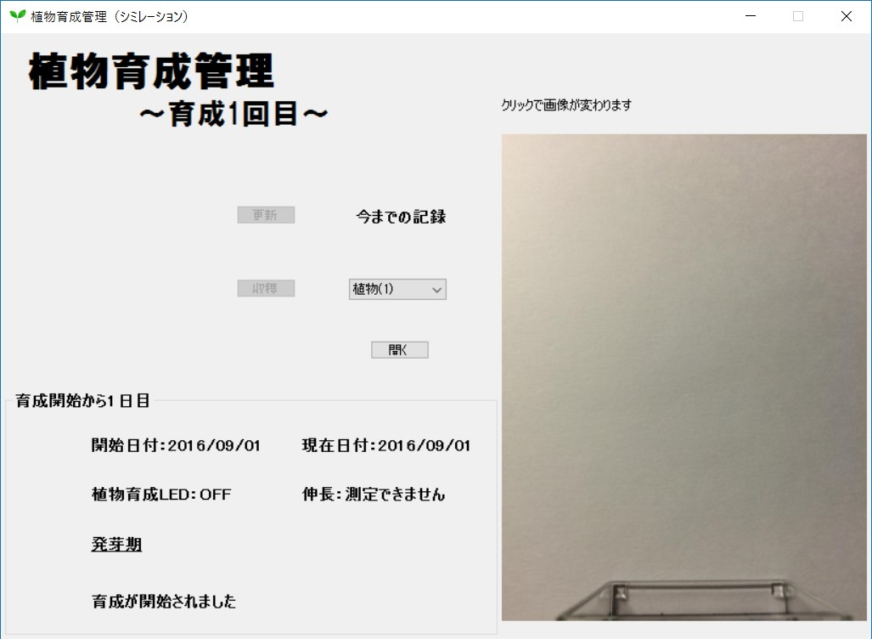

育成状況　表示

「罫線なし」「罫線あり」画像を表示

このソフトを起動している間に「マシン用ソフトの(開始)ボタンを押し、サーバに情報を送信した時」もしくは「収穫ボタンを押した時」に更新ボタンが押せるようになる。

伸長が８ｃｍ以上になれば、「収穫」があれるようになる。

テスト回数分の各データが表示できる。

何回目か選択し、「開くボタン」を押す。(内容は②へ)



**plant_client.exe**

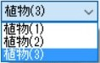

**＜クライアント用ソフトの画面(GUI)＞②**

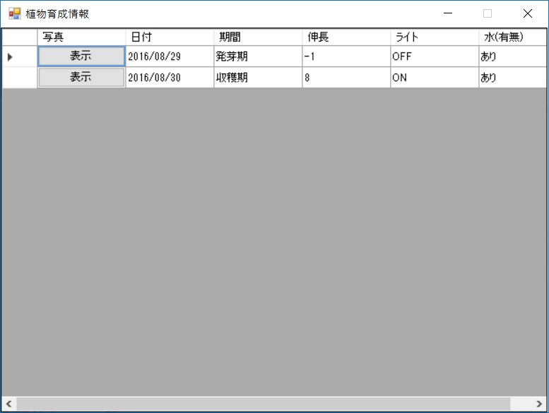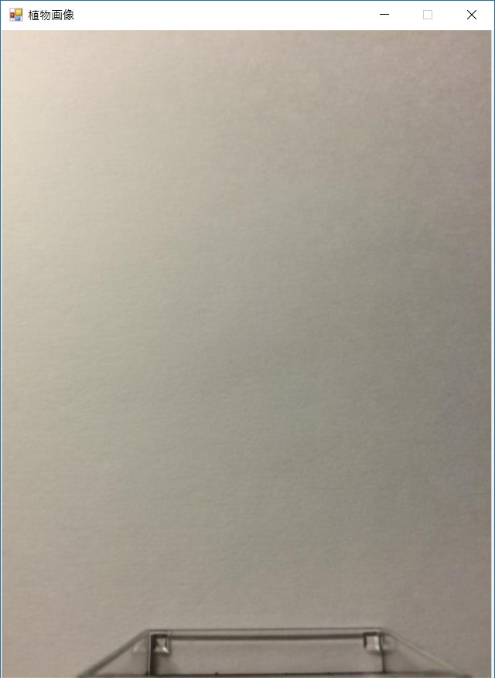

「表示」ボタンをクリック

テスト何回目かの今までのデータが表示される。